余光
AI 屏幕行为监测与
桌宠提醒工具
流程设计 · 项目大纲 · 技术方案
「它不该盯着你，它只是用余光瞥见你。」

文档类型 产品设计方案（个人自用工具 · MVP 导向）
版本 v1.1
日期 2026 年 11 月 6 日
适用范围 Windows 单机 · 个人使用
状态 待评审 · 可直接进入开发
摘 要
一句话
一个常驻后台的本地小程序：每 5 秒看一眼你在用什么窗口，每分钟截一张图，用视觉大模型判断你此刻在干什么；白天在你跑偏时以一只小桌宠的形式轻轻戳你一下，晚上给你一张「今天的时间去哪了」的账单。
三个反直觉的结论
这份方案里有三个判断，和最初的设想不完全一致，但每一个都直接决定项目能不能活下去：
1. 截图不是主角，窗口标题和进程名才是。 最初的想法是“每隔一段时间截张图让 AI 看”。但截图贵、慢、还会误判；而前台窗口的标题和进程名几乎零成本、零延迟、准确率极高。正确的做法是结构化信号优先、截图兜底——先花 0 成本判断这 80% 的情况，剩下 20% 再花钱看画面。这样成本降一个数量级，准确率反而更高。
2. 没有“目标声明”，就没有“摸鱼”。 “摸鱼”不是一个客观状态，而是一个关于意图的判断。同样的 B 站页面，在赶稿时是摸鱼，在找资料时是工作。所以系统必须先知道“你原本要干什么”，否则只能做分类，不能做提醒。这就是为什么方案里反复出现“专注会话”。
3. 提醒的价值不在“响”，而在“少而准”。 误报一次，用户就会关掉提醒；关掉提醒，产品就死了。所以整个判定链设计成“全否才退出”：任何一环存疑都只记录、不提醒。宁可漏报十次，也不误报一次。
文档结构
部分 | 回答什么问题 | 建议读法
第一部分 流程设计 | 人怎么用、机器怎么跑、怎么判断摸鱼 | 全员必读，是全案骨架
第二部分 项目大纲 | 做什么、做多少、先做哪个 | 排期和砍需求时看
第三部分 设计方案 | 每一层具体怎么实现 | 动手写代码时对着看
附录 | 提示词、规则表、配置、文案 | 实现时直接抄

怎么读：赶时间的人直接翻到第三部分第 18 节的「七天开工清单」，按天做，第七天就能看到东西；要判断这事值不值得做，读摘要这一页和第 5 节功能地图就够了；要拿去评审，按目录顺序讲——第一部分是骨架，第二部分是可执行计划，第三部分是技术深度。

目 录
第一部分 流程设计
1 一天是怎么过的：用户旅程
2 机器怎么跑：系统运行流程
3 怎么判断“摸鱼”：判定与干预流程
4 异常与降级
第二部分 项目大纲
5 产品定位
6 模块清单与工作量
7 界面与信息架构
8 里程碑与验收
第三部分 设计方案
9 总体架构
10 采集层设计
11 分析层设计
12 聚合与指标
13 干预与桌宠
14 数据模型
15 技术选型
16 隐私与安全
17 风险与对策
18 七天开工清单
附录
附录 A 视觉模型提示词全文
附录 B 分类规则表（起始版 40 条）
附录 C 完整配置示例
附录 D 桌宠文案库（24 条）
附录 E 术语表
第一部分 流程设计
流程分三层来写：人怎么用（用户旅程）、机器怎么跑（系统运行）、机器怎么判断（判定与干预）。三层对齐之后，代码的模块边界基本就自动出来了——后面第三部分的分层架构，只是这三条流程的物化结果。
需要先说清一件事：这个工具真正的难点不在“能不能截到屏”，而在“截到屏之后，凭什么说我在摸鱼”。第一部分的第 3 节会用一整节处理这个问题，因为它是整个产品成不成立的分水岭。
1 一天是怎么过的：用户旅程
1.1 场景设定
以最常见的自学者场景走一遍（写论文、备考、做副业都同理）：
时间 | 发生什么 | 系统在后面做什么 | 用户感知到什么
08:05 | 开机 | 随开机自启，托盘出现，小桌宠缩在右下角贴边半隐藏 | 多了一个图标，一个会动的小东西
08:10 | 想干活了 | 点托盘 → 弹“今天要做什么”，填 1～3 条目标 + 预计时长 | 30 秒填完，开始计时
09:00–12:00 | 写论文 | 每 5 秒记窗口，每 10 分钟截一张图，每 15 分钟送一批给模型 | 几乎无感，CPU 占用可忽略
10:37 | 手滑点开 B 站，刷了 3 分钟 | 元数据已经认出浏览器 + 视频站，判定离题，冷却期已过 | 桌宠探头：“说好的文献综述呢？”5 秒后自己缩回去
10:38 | 选择“我就歇 5 分钟” | 记一次干预，进入休息模式，10 分钟内不再打扰 | 桌宠点头，安静下来
12:00–13:30 | 吃饭、午睡 | 键鼠无输入超过 5 分钟 → 标记 idle，不截图 | 什么也没发生
22:00 | 该复盘了 | 汇总当天所有时间块，渲染 HTML，用浏览器打开 | 一张时间账单：哪儿深工作、哪儿被切碎、哪儿纯消耗
22:15 | 觉得“14:00–15:30 说我在无目的浏览是错的” | 点“这其实是在查资料” → 写入纠错表 → 生成一条规则 | 这一条下次同类不再误判
次日早上 | 打开新一天的日报 | 顶部多一行“比昨天多专注 47 分钟” | 有一个可比的锚点

整个白天，用户主动操作只有两次：早上声明目标、晚上看日报。其余全是后台静默完成——这是这套设计能长期活下去的前提。任何需要用户频繁确认的工具，活不过一周。
1.2 三个用户故事
· 作为写论文的人，我希望晚上能看见“今天 8 小时里，真正写东西只有 2 小时 40 分，其余被切成了 37 段”，这样我才知道自己不是不努力，是碎片太多。
· 作为上班族，我下午三点容易滑坡，我希望那时候有个东西轻轻戳我一下，而不是等我晚上看账单后悔。
· 作为容易自我欺骗的人，我希望这个工具的判断有证据、能被我推翻——它说我在摸鱼时，我能点开那几张截图看看它到底看到了什么。
1.3 首次使用（Onboarding，目标 5 分钟内跑通）
后续所有体验都压在第一次上。向导只做四屏，不做引导动画：
屏 | 内容 | 目的
1 | 选隐私档：全本地 / 脱敏上云 / 只记元数据 | 先解决“你敢不敢用”
2 | 展示“它会看到什么”：真实截一张屏，标出会被发送的区域 | 消除恐惧，比任何文案都有效
3 | 声明今天的目标（可跳过） | 建立“目标锚定”习惯
4 | 试跑 10 分钟 → 弹出 5 条自动识别结果，让人打勾或改 | 当场校准，建立信任

第 4 屏是关键：让用户在第一天就纠正它 10 次，比跑一个月再纠错有效得多，因为前 10 次纠错会直接变成规则和提示词里的样例。
1.4 目标声明的三种形态
判定“是否偏离”必须有一个参照物，这个参照物就是目标。三种输入方式按成本从低到高：
形态 | 输入成本 | 判定准确度 | 适用
会话式（推荐） | 一句话 + 时长 | 高 | 25～90 分钟的专注块，MVP 只做这个
日程式 | 从待办/日历导入 | 中 | 一天有明确排程的人，P2
无目标（仅记录） | 零 | 低（只分类，不判定） | 出差、开会、探索性工作

设计取舍：MVP 不做日程式。原因很简单——把“目标”简化成一句话，开发者省掉一整个日历模块，用户省掉一次配置，而判定准确度反而更高，因为一句话比一条日程标题更贴近真实意图。

2 机器怎么跑：系统运行流程
2.1 进程与线程模型
单进程，五条线程。不用多进程，因为跨进程传截图和数据不值得，而 Python 的 GIL 在这里不是瓶颈——瓶颈是网络 IO 和磁盘。
线程 | 周期 | 职责 | 阻塞风险 | 对策
采集循环 | 5 秒 tick | 读前台窗口、按需截图、落库 | 截图偶发卡顿（游戏全屏） | 限时 2 秒，超时丢弃本帧
分析 worker | 15 分钟一批 | 组批、调模型、解析、写库 | 网络超时 30 秒 | 重试 2 次后降级为规则结果
UI 主线程 | 事件驱动 | 托盘、桌宠、面板 | Qt 必须在主线程 | 所有耗时活儿丢给上面两条线程
日报生成 | 每日一次 | 聚合、渲染 HTML、打开浏览器 | 万级数据渲染 | 独立子进程，失败不影响主程序
看门狗 | 60 秒 | 检查采集心跳、内存 | 自身不能死 | 由系统计划任务兜底重启

2.2 主运行流程
图 1 描述的是程序从开机到日终的完整生命周期。注意左侧那条虚线：它是主循环，除了“满 15 分钟”和“22:00 到了”这两个出口外，其余所有分支都回到采集，不打断循环。
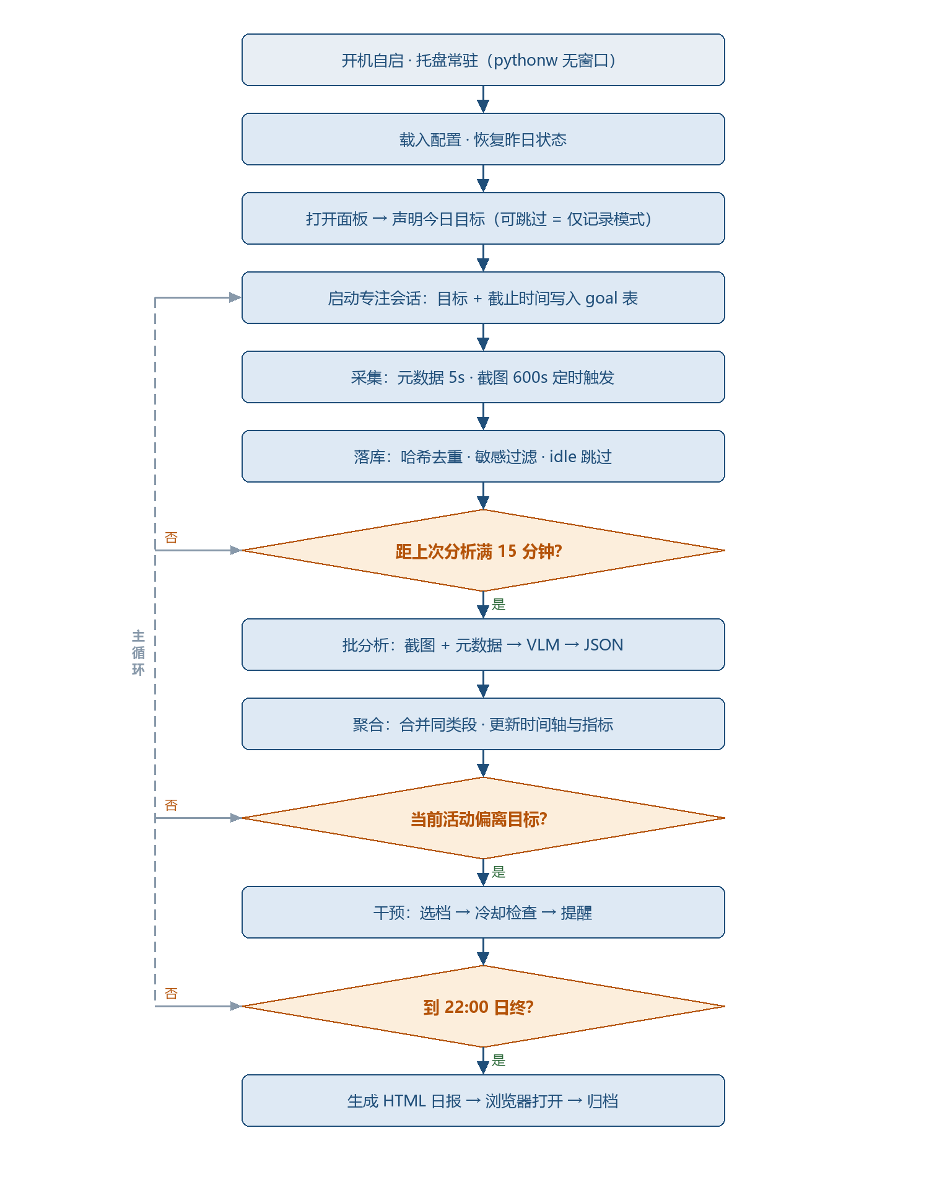
图 1 系统主运行流程（单日生命周期）
步骤 | 失败会怎样 | 处理方式
载入配置 | 配置损坏 | 用内置默认值重建，旧文件改名备份
声明目标 | 用户跳过 | 进入仅记录模式，日报照出，但不判定、不提醒
采集 | 截图抛异常 | 只记元数据，样本标 shot_failed=1
批分析 | API 全挂 | 标记该批次 pending，1 小时后重试；超过 24 小时则只保留元数据
聚合 | 数据缺失 | 跳过空洞，时间轴留灰段，不猜测
干预 | 桌宠窗口异常 | 降级为托盘气泡，保证提醒通道不断
日报 | 渲染失败 | 退化为纯文本摘要，写到 reports/*.txt

2.3 采集子流程
伪代码比文字更准确，下面是主循环的骨架：
loop every 5s:
win = get_foreground() # 标题 / 进程名 / PID
idle = idle_seconds() # GetLastInputInfo
if idle > 300: mark_idle(); continue
if is_sensitive(win): store_meta_only(); continue # 敏感应用不截屏
if is_fullscreen_video(win): pass # DRM 内容截出黑屏，跳过截图
if now - last_shot > 600s: # 每 10 分钟一张，切窗口不补拍
img = grab_screen() # mss，主屏，失败则跳过
if not near_duplicate(pHash(img)): # 汉明距离 <= 6 视为同帧
save_jpeg(img, quality=70, max_side=1280)
insert_sample(win, shot_path)
insert_meta(win) # 元数据永远记，比截图便宜两个数量级

三个不显眼但决定成败的细节：
1. 元数据永远记录，截图可以失败。 窗口标题 + 进程名足以区分 80% 的场景，这条数据几乎零成本。
2. 去重仍然要做。 60 秒采样时，打字场景下有一半的帧和上一帧几乎一样；改成 10 分钟一张后重复率明显下降，但这道检查是零成本的保险，看视频、挂机时依然管用。
3. idle 不算浪费。 人不在电脑前，不该被记成刷手机——这是最招人恨的误判之一。
2.4 分析子流程
每 15 分钟一次，一次处理一个批次：
环节 | 输入 | 输出 | 耗时预算
组批 | 最近 15 分钟的 sample 中 picks=1 的 1～2 张 + 元数据序列 | 一个批次对象 | < 50ms
构造上下文 | 批次 + 当前目标 + 上一批结论（不超过 80 字） | 一次请求体 | < 10ms
调用模型 | 请求体 | JSON 文本 | 3～15s
校验 | JSON 文本 | 结构化 segments | < 5ms
落库 | segments | analysis 行 | < 10ms
触发聚合 | 当日新段 | block 更新 | < 200ms

失败路径单独说：超时重试两次，仍失败则把整批标为 pending；如果连续三个批次失败，自动切到“只记元数据”并弹一次系统通知——宁可降级，不能假装一切正常，否则次日拿到一份错误的时间账单比没有更糟。
2.5 日终复盘子流程
22:00 触发，或者“最后一个目标结束 30 分钟后”触发（晚间工作的人不该等到第二天）。
1. 汇总当日 sample → analysis → block，补齐被跳过的空洞（灰段）。
2. 计算五项指标（见 12.3），生成一句话总结。
3. 渲染 HTML，写入 reports/YYYY-MM-DD.html，start 打开浏览器。
4. 归档当天的截图到 shots/YYYY-MM-DD/，按保留策略清理更早的目录。
5. 生成次日建议，写入数据库，第二天早上弹一次（只弹一次）。
3 怎么判断“摸鱼”：判定与干预流程
3.1 先把问题定义清楚
“摸鱼”不是一个状态，是一个关于意图的判断。同一个动作，在赶稿时是摸鱼，在查资料时是工作。所以判定必须带三个输入：
偏离 = f（当前目标，当前活动，持续时长，上下文）

其中：当前活动 = 类别（来自元数据 + 截图）+ 置信度 + 证据；
持续时长 = 该活动连续未改变的分钟数；上下文 = 今天已完成多少、现在几点。

不追求给“摸鱼”打一个百分制分数——分数会诱发自我欺骗（“我才 62 分，还好”）。只用三档结论：在任务上 / 疑似离题 / 明确离题。三档的好处是每档对应一个明确的动作：不管、记录、提醒。
3.2 判定决策流程
图 2 是一条“全否才退出”的判定链。任何一环判否，都立即退出并只记录，不打扰。这样设计的目的是把误报率压到接近零——宁可漏报，不可误报，因为漏报只是少提醒一次，误报会让用户直接卸载。
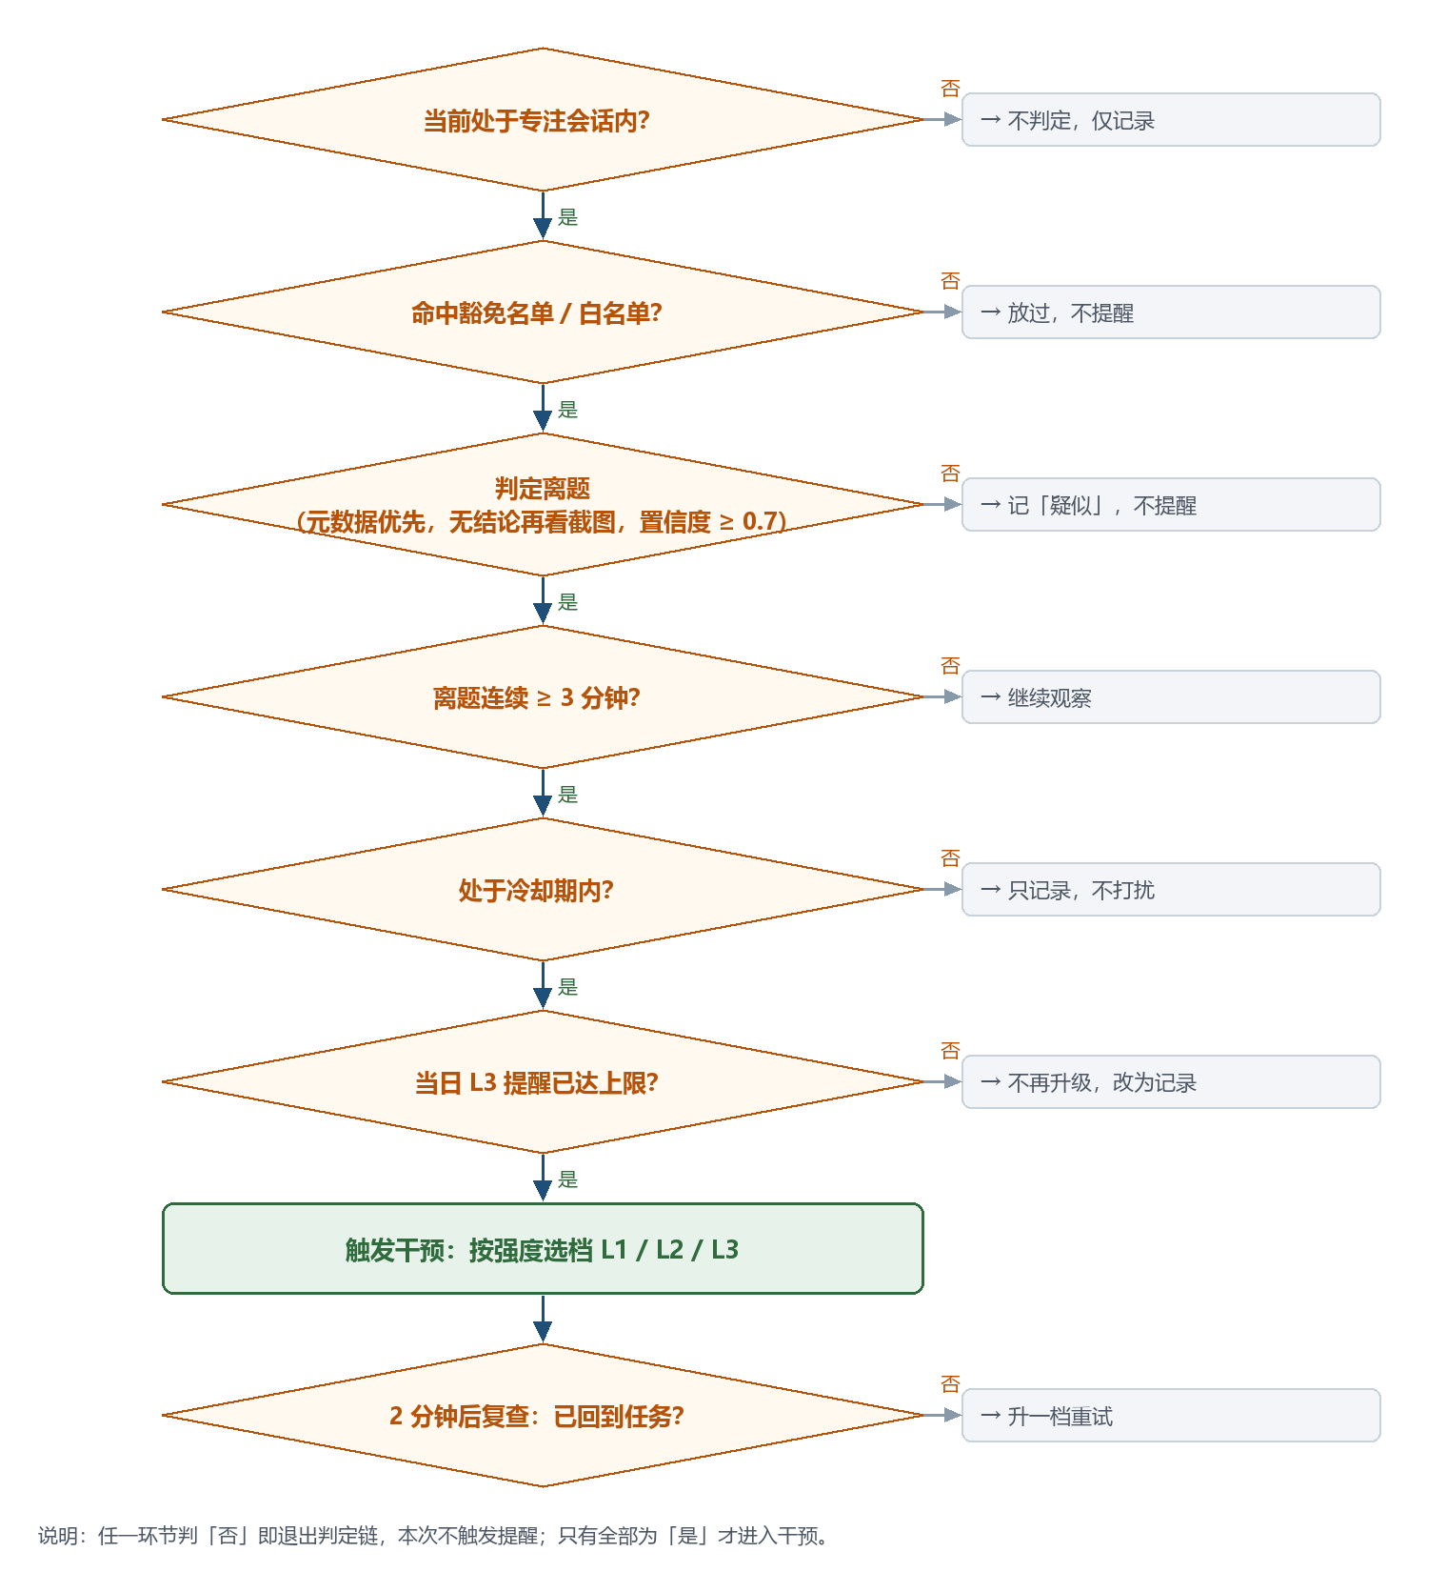
图 2 单次离题判定决策流程
3.3 规则与阈值
规则 | 条件 | 默认值 | 可调 | 说明
会话门控 | 无进行中的专注会话 | — | 否 | 不在会话内永不提醒
豁免名单 | 会议软件 / 白名单应用 / 标题含关键词 | 空 | 是 | 命中即放过并记录
元数据判定 | 进程或域名命中娱乐规则表 | 见附录 B | 是 | 最高优先级证据
截图判定 | 元数据无结论时，VLM 置信度 | ≥ 0.7 | 是 | 低于阈值只记“疑似”
持续时长 | 离题连续时长 | ≥ 3 分钟 | 是 | 防误触
冷却期 | 同一触发源两次提醒间隔 | 10 分钟 | 是 | 防轰炸
日上限 | L3 级提醒每日次数 | 5 次 | 是 | 防脱敏
休息豁免 | 用户主动选“休息一会儿” | 10 分钟 | 是 | 尊重人的节奏
空闲豁免 | 键鼠无输入 | > 5 分钟 | 是 | 人不在，不算摸鱼

阈值的取值逻辑：3 分钟是因为短于 3 分钟的切换大多是无意识的顺手点击（查个单词、看一眼消息），提醒了只会烦人；10 分钟冷却是因为人的注意力恢复需要时间，提醒太密会让提醒本身变成干扰源。
3.4 干预分级
等级 | 形式 | 打扰度 | 触发条件 | 当日上限
L0 | 只记录，不出声 | 无 | 默认 | —
L1 | 托盘图标变色 + 无感小气泡 3 秒 | 极低 | 首次判定离题 | 不限
L2 | 桌宠从边缘探头说一句话，5 秒后缩回 | 低 | L1 后 2 分钟仍离题 | 12 次
L3 | 桌宠走到屏幕中央，轻音效，需要点一下 | 中 | L2 后 3 分钟仍离题 | 5 次
L4 | 全屏半透明遮罩 5 秒 | 高 | 仅手动开启“狠人模式” | 2 次

默认只用 L1、L2。L3 开始有侵入感，L4 属于自虐型功能，做出来但默认关闭——把选择权交给用户，把默认值留给自己（默认值才代表产品态度）。
3.5 升级、降级与自动降权
· 升级：2 分钟（L1→L2）、3 分钟（L2→L3）。每次都要求“活动仍未改变”，否则不升。
· 降级：用户点“我去干活”→ 重置到 L0 并记一次“成功拉回”；用户点“我就休息会儿”→ 进入 10 分钟休息模式，到点后从 L1 重新开始。
· 自动降权：某条规则连续 3 天都被用户标为误报，自动把该规则的置信阈值提高 0.1，并在设置里提示“这条规则最近不太准，已调低敏感度”。这比让用户自己去翻配置友好得多。
3.6 纠错回流
用户每一次改判都是一条训练数据。三类用途，按性价比排序：
1. 应用级白名单（最有效，零成本）：用户说“钉钉不算摸鱼”，就直接加进白名单，永久生效。
2. 关键词规则（有效，低成本）：某类窗口标题总是被误判，生成一条 标题包含 X → 归为 Y 的规则。
3. 提示词样例（中等，低成本）：把纠错的内容追加进本地 few-shot 样例，下次请求时一并发送。
不做在线微调：样本量不够、成本高、可控性差，个人工具完全没必要。
4 异常与降级
异常 | 现象 | 影响 | 降级策略
断网 | API 不可达 | 分析停摆 | 元数据照记，批次排队，恢复后补跑（保留 24 小时）
限流 429 | 请求被拒 | 批次失败 | 指数退避，最长 10 分钟，期间降频到 30 分钟一批
全屏游戏 | 截图正常但无分析价值 | 无 | 元数据已足够判定，跳过截图省费用
DRM 视频 | 截图为黑屏 | 模型看不懂 | 黑屏检测 → 标记，改用元数据判定
数据库锁 | 写失败 | 丢样本 | WAL 模式 + 写队列重试 3 次，仍失败则落盘 jsonl 待补
程序崩溃 | 进程退出 | 数据断档 | 系统计划任务每 5 分钟检查心跳，超 10 分钟未更新则重启
远程桌面切换 | 分辨率突变 | 截图异常 | 重新初始化截图器，丢弃首帧
多显示器 | 只截主屏 | 漏掉副屏活动 | MVP 只截主屏，元数据覆盖全屏窗口，够用
系统 DPI 缩放 | 截图区域偏移 | 图不对 | 进程启动时声明 DPI 感知，按物理像素截取

第二部分 项目大纲
这一部分回答三个问题：做什么、做多少、先做哪个。原则只有一条——先跑起来，再谈优雅。所有模块按“能不能在当晚看到一张时间轴”来排序，能砍的都砍。
5 产品定位
5.1 一句话定义
一个“用余光看着你”的桌面小工具：不录屏、不上传、不评判。白天在你跑偏时轻轻戳一下，晚上给你一张诚实的时间账单。

工作名：余光（备选：哨兵、盯一下、FocusPal）。取“余光”是因为它准确描述了产品的分寸感——它不该盯着你，它只是用余光瞥见你。
5.2 它解决的是哪个具体问题
不是“时间管理”，也不是“效率提升”。它解决的是一个很具体的认知缺口：
我知道自己今天没干什么正事，但我不知道具体是哪几个小时、被什么事、切成了多少段。

行为数据靠回忆是补不出来的。人只会记住“今天好像刷了很久手机”，记不住“14:07 到 15:23 之间切换了 11 个窗口”。填上这个缺口，后续的改变才有可能发生。
5.3 功能地图
功能 | 优先级 | 估时 | 依赖 | 说明
前台窗口采集（5s） | P0 | 4h | — | 一切的基础
定时截图 + 去重 | P0 | 5h | — | 便宜且有效
元数据规则分类 | P0 | 6h | 采集 | 免费，覆盖 80%
VLM 批分析 | P0 | 8h | 采集 | 补上剩下 20%
时间块聚合 | P0 | 5h | 分析 | 从样本到“段”
时间轴日报（HTML） | P0 | 8h | 聚合 | 唯一必须做好的界面
托盘与配置 | P0 | 4h | — | 能启动、能关
敏感过滤与隐私档 | P0 | 3h | 采集 | 不做就不敢用
目标声明 + 离题判定 | P1 | 8h | 聚合 | 提醒的前提
桌宠窗口 | P1 | 10h | — | 提醒的载体
分级干预与冷却 | P1 | 5h | 判定 | 防骚扰
一键纠错 | P1 | 4h | 日报 | 越用越准
周报与趋势 | P2 | 4h | 日报 | 长期价值
本地模型（Ollama） | P2 | 6h | 分析 | 隐私最优
Android 端 | P2 | 20h+ | — | 见 5.5
日历/待办集成 | P2 | 6h | 目标 | 降低声明成本

P0 合计约 43 小时，加上调试和踩坑，一个人两周业余时间可以拿下第一版。
5.4 明确不做的事
非目标比目标更能定义产品。以下四条写进 README，防止自己后期手贱：
1. 不做全量录屏。 连续录像的隐私风险和存储成本都不可接受，且模型根本不需要那么多帧。
2. 不做给别人看的报表。 一旦能导出给老板或家长，它就变成监控软件，是另一个产品，也有另一套法律风险。
3. 不出百分制评分。 分数会诱发自欺（“我 62 分，及格了”），也会诱发焦虑。只给时长、次数、对比。
4. 不做云端同步。 个人工具，单机够用；云同步意味着数据主权问题，得不偿失。
5.5 关于手机端（提前说清楚，避免后期返工）
原始设想里包含手机。这里必须诚实：iOS 上个人自用基本无解（没有后台截屏权限，越狱除外）；Android 需要 ADB 常连或装一个常驻 App，工程量和合规成本都远超预期。
务实结论：MVP 只做 Windows。手机时间用两个低成本替代：
· Android 用 ADB over WiFi + adb exec-out screencap，每小时抽 2 帧，足够判断“在刷视频”（P2）。
· 直接读系统自带的“数字健康/屏幕使用时间”统计数据，导入日报做参照（P2，几乎零成本）。
5.6 成功判据（四周后自检）
不设 KPI，只设四条“是否还活着”的检验：
· 连续 28 天，程序每天自动启动（说明不烦人、不崩）。
· 日报每周打开 ≥ 5 次（说明有信息量）。
· 至少发生过一次“被提醒后拉回任务”（说明判定准）。
· 误报率 < 10%（抽 50 条人工核对，说明模型和规则可用）。
6 模块清单与工作量
按依赖顺序排，每一行都是一个可以独立提交、独立验证的单元：
模块 | 主要文件 | 估时 | 难度 | 关键风险
配置与日志 | config.py log.py | 3h | 低 | 配置项太多会失控，控制在 20 项内
窗口探针 | capture/win.py | 4h | 低 | 管理员窗口读不到标题
截图器 | capture/shot.py | 5h | 中 | 全屏 / DPI / 多屏
采样落库 | capture/store.py | 4h | 低 | 写入频率与锁
规则分类 | analyze/rules.py | 6h | 低 | 规则表需要持续维护
模型客户端 | analyze/vlm.py | 6h | 中 | 超时、重试、JSON 校验
批次调度 | analyze/scheduler.py | 4h | 中 | 避免重复分析
聚合与指标 | analyze/aggregate.py | 5h | 中 | 段合并边界的处理
日报渲染 | report/render.py | 8h | 中 | 模板与样式
托盘与设置 | ui/tray.py ui/settings.py | 5h | 低 | Qt 与后台线程通信
桌宠窗口 | ui/pet.py | 10h | 中高 | 透明窗口、置顶、点击穿透
判定引擎 | judge/engine.py | 6h | 中 | 误报控制
干预调度 | judge/intervene.py | 5h | 中 | 冷却与分级
纠错与学习 | judge/learn.py | 4h | 中 | 规则生成的边界
自启与看门狗 | boot.py scripts/ | 3h | 低 | 无窗口启动、权限
合计 |  | 80h |  | 首版可压缩到 55～60h

7 界面与信息架构
只有四个界面，加一个托盘。界面越少，越容易做完整。
界面 | 入口 | 核心内容 | 复杂度
托盘菜单 | 右下角图标 | 开始专注 / 暂停 / 今日概览 / 打开日报 / 设置 / 退出 | 低
专注面板 | 托盘点击 | 今日目标、当前会话剩余时间、实时活动标签 | 中
日报页 | 浏览器 | 时间轴 + 指标 + 发现 + 建议 + 证据 | 中高
设置面板 | 托盘菜单 | 隐私档、采样频率、阈值、豁免名单、模型配置 | 中
桌宠 | 常驻 | 状态动画 + 气泡 + 右键菜单 | 中

7.1 日报页结构（唯一值得精雕的界面）
日报是用户唯一会认真看的东西，值得多花时间。结构自上而下，一屏之内要看到最重要的结论：
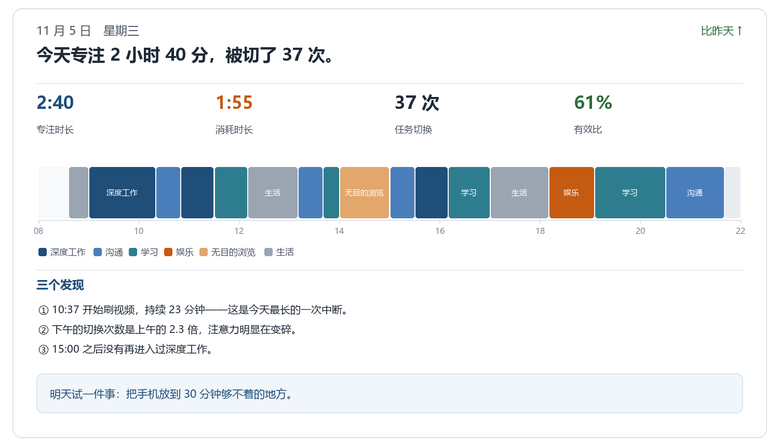
图 3 日报页面结构示意（一屏之内看到结论、数字、时间轴与建议）
三条设计要求：
1. 一句话结论放最上面，不看图也能知道今天怎么样。
2. 每个数字都能点开看证据——点橙段弹出那段时间的截图和分析原文。可追溯是信任的来源。
3. 只给一条建议，且必须是具体的、可执行的动作，不写“提高专注力”这种废话。
8 里程碑与验收
8.1 六个阶段
阶段 | 目标 | 交付物 | 验收标准 | 估时
M0 | 采集跑通 | 能连续录 1 小时，截图和元数据都在磁盘上 | 随机抽 10 条，窗口标题与截图对应正确 | 1～2 天
M1 | 看懂画面 | 每条样本带活动描述和类别 | 抽 20 条人工核对，准确率 ≥ 70% | 2～3 天
M2 | 出时间轴 | 当晚能打开一张 HTML 日报 | 时间轴无明显空洞，分类占比合理 | 2～3 天
M3 | 会提醒 | 目标声明 + 判定 + 桌宠气泡 | 真实摸鱼能触发，正事 10 次不误报 | 3～4 天
M4 | 能用一天 | 自启、托盘、隐私档、纠错 | 挂机 8 小时不崩，内存 < 300MB | 2～3 天
M5 | 长期可用 | 周报、趋势、配置界面、文档 | 连续用满 7 天，愿意继续用 | 3～5 天

这个顺序是刻意的：M2 之前不谈提醒。没有时间轴就没有证据，没有证据的提醒只会让人烦。
8.2 验收清单
上线自用前，逐条打勾：
· [ ] 挂机 8 小时不崩溃，异常退出能自动重启
· [ ] 内存占用稳定在 300MB 以内，CPU 平均 < 3%
· [ ] 断网时元数据照常记录，恢复后能补跑分析
· [ ] 截图目录一键清空，且清空后日报仍可正常打开（降级为无证据模式）
· [ ] 敏感应用名单内的窗口，磁盘上不存在任何截图
· [ ] 随机抽 20 条分析结果，准确率 ≥ 75%
· [ ] 标记为“正事”的 10 个场景，零误报
· [ ] 日报打开到可见内容 < 3 秒
· [ ] 点击任一颜色块，2 秒内能看到对应截图
· [ ] 退出程序后，系统里不残留任何后台进程
第三部分 设计方案
前面两部分定义了“做什么”和“怎么走”，这一部分给“怎么实现”。所有设计都遵循一个克制原则：能用标准库解决的不装包，能用规则解决的不调模型，能用配置解决的不写代码。
9 总体架构
9.1 分层架构
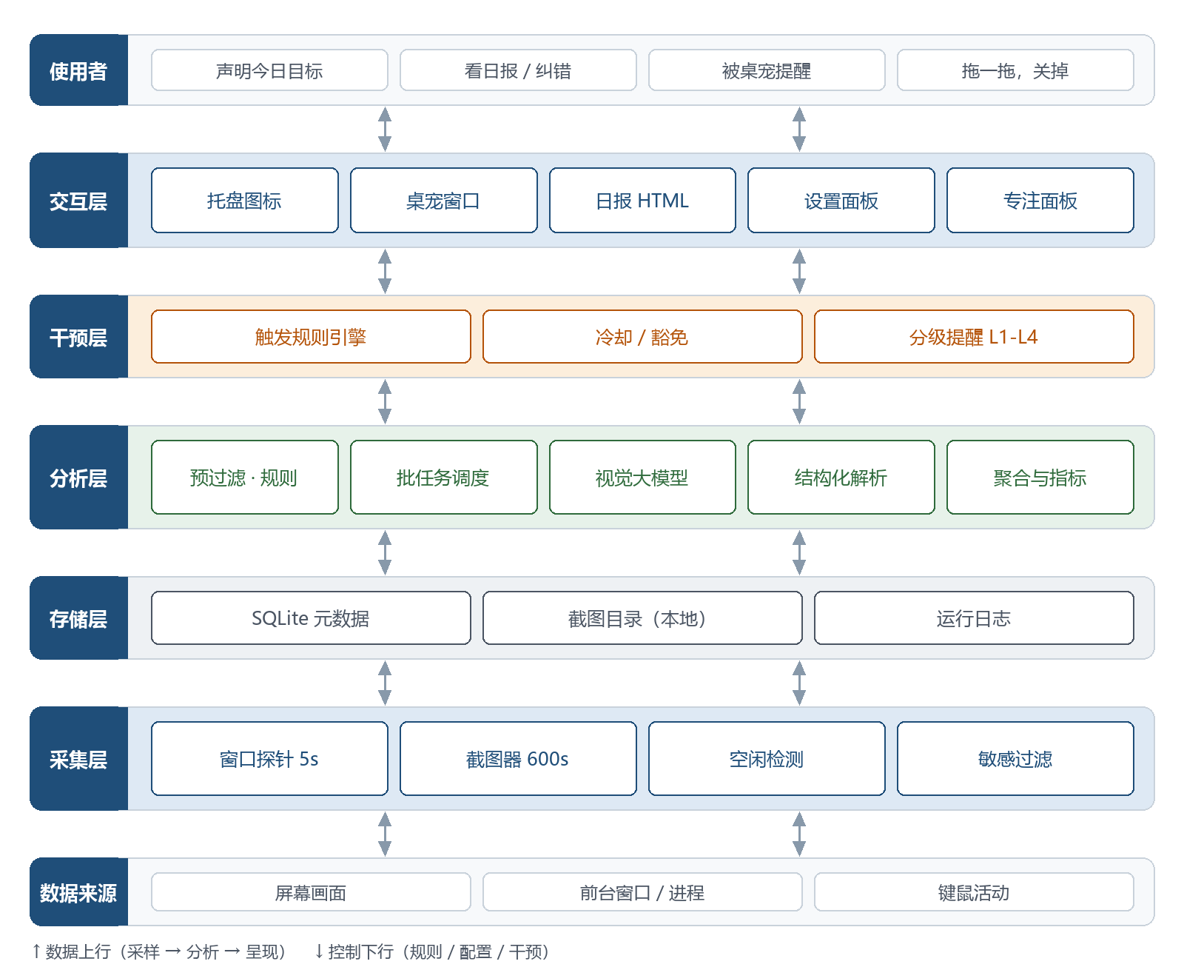
图 4 系统总体架构
六层的职责边界必须清楚，否则后期会纠缠成一团：
· 采集层只负责“看见”，绝不判断“这是什么”。它不知道什么是摸鱼。
· 存储层只负责“记下来”，不做业务逻辑。
· 分析层只负责“翻译”——把像素和窗口标题翻译成活动描述和类别。
· 聚合层只负责“合并与计算”，不调用模型，纯本地计算。
· 干预层只负责“什么时候、用什么方式说一句话”。
· 交互层只负责“显示”和“接收点击”。
一条铁律：采集层永远不阻塞在网络上。截图和分析必须解耦，否则网络一卡，采集就断，数据就出现空洞。
9.2 模块职责与失败处理
模块 | 输入 | 输出 | 失败处理
capture/win | 系统 API | 窗口标题 / 进程名 / PID | 返回空，用进程名兜底
capture/shot | 屏幕 | JPEG 路径 + 感知哈希 | 失败标记，不影响元数据
capture/store | 采样 | SQLite 行 | 写失败落 jsonl 待补
analyze/rules | 窗口元数据 | 类别（带置信度） | 无匹配返回 unknown
analyze/vlm | 批次请求 | JSON | 重试 2 次，仍失败标 pending
analyze/aggregate | analysis 行 | block 行 | 跳过空洞，不插值
judge/engine | block + goal | 判定结果 | 异常则返回“不判定”（安全侧）
judge/intervene | 判定结果 | 一次提醒 | 桌宠异常降级为气泡
report/render | blocks + 指标 | HTML 文件 | 失败退化为 txt

注意 judge/engine 的失败处理写的是“返回不判定”。这是安全侧设计：判定模块出故障时，宁可什么都不提醒，也不能因为 bug 疯狂弹窗。
9.3 数据流
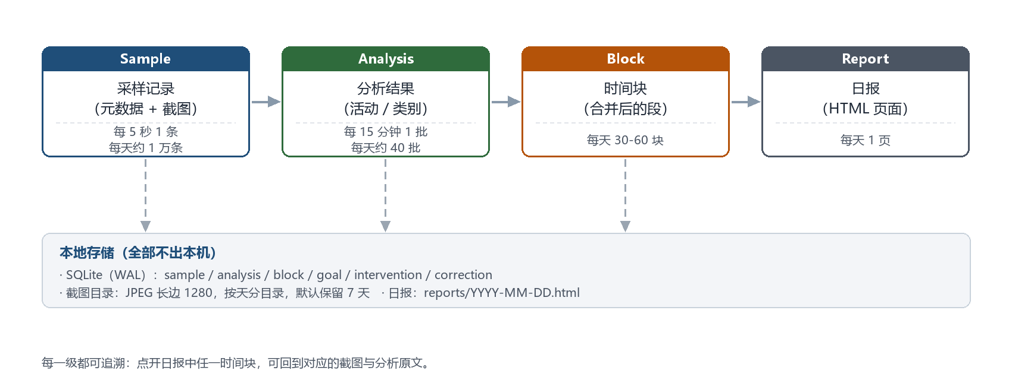
图 5 数据流与数据量级
四级数据对象的粒度差异很大，这直接决定了存储和查询策略：
· sample 一天上万条，只按时间范围查询，索引只需 (ts)。
· analysis 一天几十条（按批次），用于追溯模型结论。
· block 一天几十条，是报表的唯一数据源，查询频次最高。
· report 一天一个文件，纯静态，不查库。
10 采集层设计
10.1 窗口探针
只取三个字段，用 ctypes 就够，不必引入 pywin32（少一个依赖，少一堆安装问题）：
import ctypes
from ctypes import wintypes

u = ctypes.windll.user32
u.GetForegroundWindow.restype = wintypes.HWND
u.GetWindowTextW.argtypes = [wintypes.HWND, wintypes.LPWSTR, ctypes.c_int]

def foreground():
hwnd = u.GetForegroundWindow()
buf = ctypes.create_unicode_buffer(512)
u.GetWindowTextW(hwnd, buf, 512)
pid = wintypes.DWORD()
u.GetWindowThreadProcessId(hwnd, ctypes.byref(pid))
return hwnd, buf.value, pid.value # 进程名交给 psutil 查，结果做 LRU 缓存

三个坑：升级权限的窗口（任务管理器、部分安装器）读不到标题，此时降级用进程名；psutil 查进程名要加缓存，否则每 5 秒一次查询会明显吃 CPU；中文标题在某些输入法状态下会返回乱码，用 create_unicode_buffer 可避免。
10.2 截图
用 mss（比 PIL.ImageGrab 快一个数量级），并且必须缩放：
with mss.mss() as sct:
raw = sct.grab(sct.monitors[1]) # 只截主屏
img = Image.frombytes("RGB", raw.size, raw.bgra, "raw", "BGRX")
img.thumbnail((1280, 1280)) # 长边 1280 足够模型看清
img.save(path, "JPEG", quality=70, optimize=True)

为什么是 1280 和 q70：模型输入侧通常会把图缩到 1024～1536 之间，再大纯属浪费 token；q70 在文字可读性和体积之间是甜点，一张 1080p 截图约 90～150KB，一天 50 张不到 8MB。
启动时必须声明 DPI 感知，否则 125% 缩放下截图会偏移或模糊：
ctypes.windll.shcore.SetProcessDpiAwareness(2) # PER_MONITOR_AWARE

10.3 去重
用 dHash（差分哈希）而不是 pHash，因为前者计算快 3 倍且对“打字时的小变化”更敏感：
def dhash(img, size=8):
g = img.convert("L").resize((size + 1, size), Image.LANCZOS)
px = list(g.getdata())
bits = 0
for r in range(size):
for c in range(size):
bits = (bits << 1) | (px[r * (size + 1) + c] < px[r * (size + 1) + c + 1])
return bits

# 汉明距离 <= 6 视为同一画面，丢弃新帧

这一步在 60 秒采样时是省钱的关键：打字场景下约有 40%～60% 的帧与前一帧几乎相同，去重后送模型的数量能砍掉一半。节奏放宽到 10 分钟一张之后，相邻两帧大多已经不同，收益变小，但这道检查留着不花钱——看视频、挂着不动时依然能挡掉重复帧。
10.4 空闲检测与敏感过滤
空闲用 GetLastInputInfo + GetTickCount 计算，比监听钩子轻得多：
class LASTINPUTINFO(ctypes.Structure):
_fields_ = [("cbSize", wintypes.UINT), ("dwTime", wintypes.DWORD)]

def idle_seconds():
li = LASTINPUTINFO(); li.cbSize = ctypes.sizeof(li)
u.GetLastInputInfo(ctypes.byref(li))
return (u.GetTickCount() - li.dwTime) / 1000.0

敏感过滤是两级：进程级（密码管理器、网银、银行客户端）在截图前拦截，标题级（含“密码”“转账”“工资”等关键词）在保存前拦截。命中时只记元数据，且元数据里的标题要脱敏成 <sensitive>，否则敏感信息依然会留在库里。
默认敏感名单（可在设置里增删）：
类型 | 匹配方式 | 示例
密码管理器 | 进程名 | 1Password.exe、KeePass.exe、Bitwarden.exe
金融 | 进程名 + 域名 | 网银客户端、银行域名
私人通信 | 进程名 + 标题 | 微信/QQ 的聊天窗口（可选，默认只过滤“文件传输”）
用户自定 | 关键词 | 自己加

10.5 性能预算
指标 | 目标 | 说明
CPU 平均占用 | < 3% | 5 秒一次窗口查询 + 10 分钟一次截图
内存 | < 300MB | 主要是 Qt 和 PIL 的缓存
磁盘/天 | < 10MB | 截图约 50 张，去重后 40 张左右
磁盘/月 | < 300MB | 配合 7 天截图保留策略，实际 < 60MB
启动耗时 | < 3s | 不做任何网络请求，先起来再说

11 分析层设计
11.1 两档分析策略
这是整个方案里最重要的一个决策：不是所有样本都值得送给大模型。
档 | 手段 | 成本 | 覆盖率 | 适用
A 档 | 规则表（进程名 / 域名 / 标题关键词） | 零 | 约 80% 的时长 | 明确的场景：写代码、看视频、开会议
B 档 | 视觉大模型 | 有成本 | 剩余约 20% | 模糊场景：浏览器里的某篇文章、某个软件界面
C 档 | 用户纠错沉淀的规则 | 零 | 随时间上升 | 高频误判场景

A 档先跑，只有 A 档给不出高置信结论时才升级到 B 档。实测中这能把调用量压到三分之一左右，而准确率反而更高——因为进程名是确定性信号，模型是概率信号。
11.2 批次构造
一次请求处理一个 15 分钟的批次，而不是一帧一请求。这样模型能看到“上下文”，判断“在教程和代码之间来回切”远比单帧准确：
{
"goal": "写完文献综述第 2 节",
"window": "09:30-09:45",
"timeline": [
{"t": "09:30:05", "proc": "Code.exe", "title": "spider.py - Visual Studio Code"},
{"t": "09:30:50", "proc": "Code.exe", "title": "spider.py - Visual Studio Code"},
{"t": "09:33:12", "proc": "chrome.exe", "title": "Scrapy 文档 - Google Chrome"},
{"t": "09:41:30", "proc": "chrome.exe", "title": "Python 异常处理 - 知乎"}
],
"frames": ["09:30", "09:41"],
"prev": "上一批结论：在调试爬虫的编码问题，任务在轨"
}

注意 prev 字段：把上一批的结论压缩成一句话带进去，能让模型保持连贯，避免“上一批说在写代码，这一批说在查资料”式的抖動。
11.3 输出契约
要求模型输出严格的 JSON，且每个结论必须带证据。证据字段是防幻觉的关键——没有证据的结论直接丢弃：
{
"segments": [
{
"start": "09:30",
"end": "09:36",
"activity": "在 VS Code 中编辑爬虫脚本",
"category": "deep_work",
"on_task": true,
"confidence": 0.88,
"evidence": "编辑器内为 spider.py，底部终端有 Python 报错栈"
},
{
"start": "09:36",
"end": "09:44",
"activity": "查阅 Scrapy 官方文档与知乎问答",
"category": "learning",
"on_task": true,
"confidence": 0.72,
"evidence": "浏览器标签为 Scrapy 文档与知乎问题页"
}
]
}

category 的取值必须封闭（见 12.1），不接受模型自由发挥。confidence 低于 0.6 的段直接归入 unknown，在日报里用灰色表示，不参与统计——宁可承认不知道，也不要瞎猜。
11.4 解析与校验
三道校验，任何一道失败都当解析失败处理，绝不“尽力猜”：
1. JSON 结构校验：必须是 {"segments": [...]}。
2. 字段取值校验：category 在白名单内，时间格式 HH:MM，confidence 在 0～1。
3. 时间一致性校验：start < end，且段落在批次时间窗内。
VALID = {"deep_work", "shallow_work", "learning", "entertainment",
"aimless", "life", "system", "unknown"}

def validate(data, win_start, win_end):
out = []
for s in data.get("segments", []):
if s.get("category") not in VALID: continue
if not (win_start <= s["start"] < s["end"] <= win_end): continue
if not s.get("evidence"): continue
out.append(s)
return out

11.5 成本控制
先给量级估算，公式很简单：
日成本 ≈ 日送模型张数 × 单张成本
日送模型张数 = 采样张数 × 去重保留率（约 0.4）× B 档触发率（约 0.3）

按每天 8 小时、10 分钟一张算：48 张 → 去重后约 35 张 → B 档约 10 张。若把节奏调回 60 秒，这张数会变成 480 → 190 → 60，成本差一个数量级。云端视觉模型的单张成本差异很大（不同厂商、不同分辨率、不同计费方式可差 5～10 倍），量级上一天几毛钱、一个月十几到几十块。具体以你自己的账单为准，这里只给方法。
五个省钱手段，按收益排序：
手段 | 省多少 | 代价
去重（dHash） | 视场景 10～50% | 无
A 档规则先过滤 | 省 60～70% | 规则覆盖率不够时会漏
降采样（现默认 10 分钟一张） | 省 90% | 短时行为可能漏掉
批内多帧一次调用 | 省 30～40% | 单次请求变长
结果缓存（同哈希复用） | 省 10～20% | 需要额外的缓存表

再加一道预算熔断：配置里设 daily_budget_cny: 2.0，当天花费超限就自动切到“只记元数据 + 规则分类”，并弹一次通知说明原因。这条必须有，否则某天忘了关，账单会教做人。
11.6 本地模型方案
隐私要求高的话，用 Ollama 跑视觉模型，零边际成本：
方案 | 显存要求 | 准确率 | 延迟 | 适用
云端 API | 无 | 高 | 3～10s | 默认
Ollama + Qwen2.5-VL 7B | 8GB+（量化后约 6GB） | 中（约低 10～15 个百分点） | 5～20s | 隐私优先
Ollama + 同系列 3B | 4GB+ | 中低 | 2～8s | 低配机器

本地模型的短板在细粒度判断（区分“写代码”和“看代码教程”容易错），但在大类划分上够用。建议做成可切换：平时用云端，敏感时段切本地。
11.7 怎么证明它准
不要凭感觉判断准不准。第一天就建一个 100 条的金标集：
1. 随机抽 100 条 sample（覆盖不同时段、不同应用）。
2. 人工标注真实类别。
3. 跑一遍分析，算混淆矩阵。
4. 记下每次调整规则或提示词后的准确率变化。
没有这个基线，后面所有的“好像变准了”都是错觉。这个本子只有 100 条，一小时就能标完，是整个项目里性价比最高的投入。
12 聚合与指标
12.1 分类体系
两级分类，第一级用于统计，第二级用于展示：
一级 | 二级示例 | 颜色 | 是否计入“生产性”
deep_work | 写代码、写文档、做设计 | 深蓝 | 是
shallow_work | 回消息、发邮件、开会 | 中蓝 | 是（单独统计）
learning | 看文档、看课程、查资料 | 青 | 是
entertainment | 视频、游戏、刷社交媒体 | 橙 | 否
aimless | 无目的浏览、反复刷首页 | 浅橙 | 否
life | 购物、支付、订票 | 灰绿 | 否（但不算坏事）
system | 桌面操作、文件管理 | 浅灰 | 否
unknown | 模型没看懂 | 灰 | 不计入任何比例

aimless 和 entertainment 要分开：前者是“没有目的地划来划去”，恰恰是最容易被忽视、也最值得提醒的那类；后者是“有目的地娱乐”，人有权娱乐，不该被指责。这两种的文案口吻完全不同。
12.2 段合并算法
模型输出的段是碎的（一个 15 分钟的批次可能切出 4 段），必须合并成人类可读的时间块：
def merge(segments, gap=180, min_len=60):
"""相邻同类且间隔 < gap 秒则合并；合并后短于 min_len 的段并入邻居。"""
out = []
for s in sorted(segments, key=lambda x: x.start):
if out and s.start - out[-1].end <= gap and same_kind(out[-1], s):
out[-1].end = s.end # 延伸上一段
out[-1].confidence = min(out[-1].confidence, s.confidence)
else:
out.append(s.copy())
# 二次清理：过短的孤立段并入时长更接近的邻居
for i, s in enumerate(out):
if (s.end - s.start) < min_len and 0 < i < len(out) - 1:
out[i - 1].end = s.end if similar(out[i - 1], s) else out[i - 1].end
return out

三个参数有讲究：gap=180 是因为人切出去看一眼消息再回来，中间那段不该被单独记成一次“中断”；min_len=60 是因为小于一分钟的段在时间轴上根本画不出来；same_kind 判断时把 deep_work 和 learning 视为同类（查资料写代码是同一件事的两面）。
12.3 指标定义
指标必须定义得足够死，否则每周的口径都不一样，对比就失去意义：
指标 | 定义 | 为什么这么定
专注时长 | 连续 on_task=true 且 ≥ 25 分钟的 deep_work 段累计 | 25 分钟是“进入状态”的经验下限，短于此不算深度工作
消耗时长 | entertainment + aimless 的总和 | 只统计明确消耗，生活事务不算罪
切换次数 | 每小时 block 边界数 | 衡量碎片化，比总时长更能反映问题
有效比 | 生产性时长 ÷ 在电脑前时长（去掉 idle） | 分母用“在电脑前”而非“一整天”，避免被会议和午休稀释
恢复力 | 被提醒后 5 分钟内回归任务的次数 ÷ 提醒次数 | 唯一能证明“这个工具真的有用”的指标

刻意不做的两个指标：总分（会诱发自欺）和排名/对比他人（个人工具没有他人）。
12.4 日报文案生成
不调用模型，用模板 + 规则拼接，快且可控。三类模板：
场景 | 模板 | 示例
好日子 | 今天专注 {focus}，{praise} | 今天专注 3 小时 20 分，是近两周最长的一次。
一般 | 今天专注 {focus}，被切了 {switches} 次。 | 今天专注 2 小时 40 分，被切了 37 次。
滑坡 | 今天专注 {focus}，{warn} | 今天专注 48 分钟，下午 3 点后基本没进入状态。

三条文案纪律：
1. 陈述事实，不评价人格。 写“下午切换了 21 次”，不写“你太不专注了”。
2. 不做比较级（“比 90% 的人差”），只和自己比。
3. 建议只有一条，且是动作。写“明天把手机放远一点”，不写“要提高自律”。
12.5 可视化
纯 HTML + CSS，不用任何前端框架和 JS 库。时间轴用 div 的宽度百分比堆叠即可：
<div class="day">
<div class="blk deep" style="left:8.3%;width:12.5%"
data-shot="shots/2026-11-05/0930.jpg" title="09:00-10:00 写代码"></div>
<div class="blk ent" style="left:43.5%;width:4.2%" ...></div>
</div>

一个 300 行的 Jinja 风格模板（或者干脆用 str.format）就够。好处是：文件可以单独发给自己、可以打印、十年后还能打开。
13 干预与桌宠
13.1 规则引擎
规则写在 YAML 里，改规则不用改代码：
rules:
- id: video_site
when:
proc: [chrome.exe, msedge.exe, firefox.exe]
title_contains: [哔哩哔哩, 抖音, YouTube, 爱奇艺]
then: {category: entertainment, weight: 0.9}

- id: ide_work
when: {proc: [Code.exe, pycharm64.exe, idea64.exe, devenv.exe]}
then: {category: deep_work, weight: 0.95}

- id: meeting_exempt
when: {proc: [Teams.exe, Zoom.exe, wemeetapp.exe]}
then: {exempt: true, note: "会议不算摸鱼"}

weight 是置信度权重，用于和模型结论融合：规则权重 ≥ 0.9 时直接用规则结论，0.6～0.9 时取规则和模型的交集，低于 0.6 时交给模型。
13.2 冷却与豁免的数据结构
cooldown = {
"video_site": {"last": 1762345678, "count_today": 3},
"aimless_browse": {"last": 1762340000, "count_today": 1},
}
# 冷却判定：now - last < cooldown_sec(默认 600) → 只记录不提醒
# 日上限：count_today >= daily_cap(按等级不同) → 降级为 L1 或只记录

豁免分两级：临时（今天、这个网站，当日 24 点失效）和永久（加进白名单，写进配置）。用户点“我在做正事”时默认给临时的，避免一次手滑永久关掉提醒。
13.3 桌宠窗口实现要点
PySide6 做透明置顶窗口，关键是四个标志位：
from PySide6.QtCore import Qt
from PySide6.QtWidgets import QWidget, QLabel

class Pet(QWidget):
def __init__(self):
super().__init__()
self.setWindowFlags(Qt.FramelessWindowHint | Qt.WindowStaysOnTopHint | Qt.Tool)
self.setAttribute(Qt.WA_TranslucentBackground)
self.setFixedSize(160, 160)

· FramelessWindowHint：无边框。
· WindowStaysOnTopHint：置顶。
· Tool：关键，让窗口不出现在 Alt+Tab 和任务栏里，否则会非常碍眼。
· WA_TranslucentBackground：透明背景，只显示角色。
四个必须处理的细节：
1. 全屏应用时自动隐藏：检测到前台是全屏（游戏、视频、演示）就藏起来，退出全屏再出来。不处理的话，看电影时桌宠会盖在画面上，很扫兴。
2. 贴边半隐藏：拖到屏幕边缘时自动收进去一半，鼠标移上去才展开。
3. 位置记忆：保存到配置，下次启动原位。
4. 点击穿透区域：角色本身可点，周围透明区域不该挡住下面的窗口（用 setMask 按 alpha 裁剪）。
13.4 状态机
状态 | 触发 | 表现 | 持续
idle | 默认 | 呼吸动画、偶尔眨眼 | 常驻
watching | 检测到窗口切换 | 转头“看”屏幕方向 | 2 秒
alert | 触发提醒 | 滑入 + 气泡 + 说话 | 5 秒或点击
rest | 用户选“歇会儿” | 打哈欠、进入睡眠动画 | 10 分钟
sleep | 无操作 > 20 分钟 | 闭眼 | 直到有输入

状态机只在这五个状态之间切换，不做复杂表情系统——MVP 阶段动画越简单越好，2～3 帧的精灵图足够，等真的用起来了再考虑 Live2D。
13.5 防骚扰的三条硬约束
1. 任何一条提醒，用户都能在 2 秒内关掉（Esc 或点桌宠）。
2. 同一类提醒一天不超过 5 次（L3），超过自动静默到次日。
3. 连续 3 天，如果所有提醒的用户回应都是“我在做正事”，自动进入“静默一周”并向用户报告。这条是防止工具变成噪音的最后一道保险。
14 数据模型
14.1 表结构
表 | 作用 | 关键字段 | 量级
sample | 每次采样的原始记录 | ts, proc, title, shot_path, hash | 1 万/天
analysis | 批次分析结果 | batch_id, segment_start, category, confidence, evidence | 数十/天
block | 合并后的时间块 | start, end, category, on_task | 数十/天
goal | 目标声明 | date, text, started_at, ended_at | 1～5/天
intervention | 提醒记录 | ts, level, rule_id, user_action | 0～10/天
correction | 用户纠错 | block_id, old, new, scope | 少量
kv | 配置与状态 | key, value | 数十行

14.2 建表 SQL
PRAGMA journal_mode = WAL; -- 读写不互斥，采集不会被报表卡住

CREATE TABLE IF NOT EXISTS sample (
id INTEGER PRIMARY KEY,
ts INTEGER NOT NULL, -- unix 秒
proc TEXT,
title TEXT,
shot TEXT, -- 相对路径，NULL 表示未截图
dhash INTEGER,
idle INTEGER DEFAULT 0,
sensitive INTEGER DEFAULT 0
);
CREATE INDEX IF NOT EXISTS idx_sample_ts ON sample(ts);

CREATE TABLE IF NOT EXISTS block (
id INTEGER PRIMARY KEY,
date TEXT NOT NULL, -- YYYY-MM-DD
start_ts INTEGER NOT NULL,
end_ts INTEGER NOT NULL,
category TEXT NOT NULL,
activity TEXT,
on_task INTEGER, -- 1 / 0 / NULL(未知)
confidence REAL,
shot_ref TEXT -- 代表性截图，供日报回看
);
CREATE INDEX IF NOT EXISTS idx_block_date ON block(date, start_ts);

CREATE TABLE IF NOT EXISTS intervention (
id INTEGER PRIMARY KEY,
ts INTEGER NOT NULL,
level INTEGER, -- 1..4
rule_id TEXT,
reason TEXT,
action TEXT -- back_to_work / rest / ignore / closed
);

shot 存相对路径而非绝对路径，这样整个数据目录可以搬家。dhash 存成整数（64 位），用于后续查重和缓存命中。
14.3 查询模式
日报只需要三条查询，都走索引，300ms 内出结果：
-- 1) 当天所有块
SELECT * FROM block WHERE date = ? ORDER BY start_ts;
-- 2) 当天某类合计
SELECT category, SUM(end_ts - start_ts) FROM block WHERE date = ? GROUP BY category;
-- 3) 某块的代表截图
SELECT shot_ref FROM block WHERE id = ?;

不要写 SELECT * FROM sample 做报表——那张表一天上万行，让它只服务采样的写入。
14.4 保留策略
数据 | 保留 | 理由
截图 | 7 天 | 占空间，且只有近期需要回看证据
sample 明细 | 30 天 | 支撑趋势分析，之后聚合成日统计
block 与指标 | 永久 | 只有几十行/天，是长期趋势的基础
intervention | 90 天 | 用于评估提醒有效性
日志 | 7 天 | 排障用

清理放在每天凌晨，用 shutil.rmtree 按日期目录删，删之前校验路径前缀，防止配置写错把整个盘删了（这不是玩笑，有必要加一道 assert path.startswith(BASE)）。
15 技术选型
15.1 选型对比
环节 | 候选 | 选择 | 理由
语言 | Python / Node / C# / Rust | Python 3.11+ | 生态最全，开发最快；性能瓶颈在网络 IO 不在计算
截图 | mss / PIL.ImageGrab / win32 | mss | 比 ImageGrab 快 5～10 倍，多屏支持好
窗口信息 | ctypes / pywin32 / pywinauto | ctypes | 零依赖，够用；pywinauto 留给未来读浏览器 URL
存储 | SQLite / JSON 文件 / DuckDB | SQLite（WAL） | 单文件、事务、索引齐全，JSON 做不了聚合查询
界面 | PySide6 / tkinter / Electron / Tauri | PySide6 | 透明置顶窗口成熟，单语言栈，不用再学 JS
模型 | 云端 API / 本地 Ollama | 云端为主，本地可选 | 云端准确率高、零显卡要求；本地作为隐私备选
日报 | HTML / Markdown / GUI | HTML | 好看、可打印、可归档、改样式不用改代码
调度 | APScheduler / 自写 tick / schedule | 自写 tick | 只有两个定时任务，引入框架不值
打包 | PyInstaller / Nuitka | PyInstaller | 成熟，单文件，接受启动慢 1 秒
自启 | 注册表 / 启动文件夹 / 计划任务 | 启动文件夹 + pythonw | 最简单，不改注册表，卸载=删快捷方式

15.2 依赖清单
控制在 8 个包以内，每个都要有明确理由：
mss # 截图
Pillow # 图像处理与编码
psutil # 进程名查询
PySide6 # 托盘、桌宠、设置面板
requests # HTTP（不引 openai SDK，省依赖）
PyYAML # 配置与规则
python-dateutil# 时间处理

sqlite3、ctypes、json、logging、hashlib 全用标准库。不引入 numpy（Pillow 够用）、不引入 pandas（报表只有几十行）。
15.3 目录结构
focuspet/
├─ main.py # 入口：DPI → 配置 → 线程 → Qt 事件循环
├─ config.py # 加载 config.yaml + 默认值合并
├─ log.py # 轮转日志，按天分文件
├─ capture/
│ ├─ win.py # 前台窗口 / 空闲检测
│ ├─ shot.py # 截图 + dhash + 落盘
│ └─ store.py # 写 SQLite，失败落 jsonl
├─ analyze/
│ ├─ rules.py # 规则表匹配
│ ├─ vlm.py # 模型客户端（重试 / 超时 / 校验）
│ ├─ scheduler.py # 批次调度
│ └─ aggregate.py # 合并、指标计算
├─ judge/
│ ├─ engine.py # 判定链
│ ├─ intervene.py # 分级、冷却、派遣
│ └─ learn.py # 纠错 → 规则
├─ ui/
│ ├─ tray.py # 托盘菜单
│ ├─ pet.py # 桌宠窗口与状态机
│ └─ settings.py # 设置面板
├─ report/
│ ├─ render.py # 组装数据 → HTML
│ └─ template.html # 单文件模板，内联 CSS
├─ assets/ # 精灵图、图标
├─ data/ # 运行时生成：db、shots、reports、logs
└─ scripts/
├─ autostart.py # 写启动文件夹快捷方式
└─ watchdog.ps1 # 计划任务兜底重启

15.4 配置项
配置项控制在 20 个以内，多了就等于没有：
capture:
window_poll_sec: 5
shot_interval_sec: 600 # 10 分钟一张
shot_on_window_change: false # 切窗口不补拍，否则上面的间隔形同虚设
idle_threshold_sec: 300
max_shot_side: 1280
jpeg_quality: 70

analyze:
batch_minutes: 15
mode: cloud # cloud | local | rules_only
model: "" # 留空则在设置面板里填
min_confidence: 0.6
daily_budget_cny: 2.0

judge:
off_task_minutes: 3
cooldown_minutes: 10
l3_daily_cap: 5
rest_minutes: 10

privacy:
mode: masked # local | masked | meta_only
sensitive_procs: [KeePass.exe, 1Password.exe, Bitwarden.exe]
sensitive_keywords: [密码, 转账, 工资, 身份证]

ui:
pet_enabled: true
pet_position: [1720, 900]
theme: light

15.5 启动与自启
自启用启动文件夹 + pythonw.exe（无控制台窗口），写一个 .lnk 即可，比改注册表安全：
shortcut = shell.ShellLink()
shortcut.TargetPath = sys.executable.replace("python.exe", "pythonw.exe")
shortcut.Arguments = f'"{ROOT / "main.py"}"'
shortcut.WorkingDirectory = str(ROOT)
shortcut.Save(str(startup_dir / "FocusPet.lnk"))

再配一个计划任务，每 5 分钟检查一次心跳文件，超过 10 分钟没更新就重启。崩溃是必然的，自动恢复比追求不崩更现实。
16 隐私与安全
16.1 数据地图
先说清楚什么数据去了哪里，这一张表要能被用户直接看到：
数据 | 存在哪 | 是否出本机 | 保留
窗口标题 / 进程名 | 本地 SQLite | 否 | 30 天
截图 | 本地磁盘 | 视隐私档：脱敏档会发送压缩后的图给模型 API | 7 天
分析结论 | 本地 SQLite | 否 | 永久
日报 | 本地 HTML | 否 | 永久
纠错记录 | 本地 SQLite | 否 | 永久

16.2 三档隐私模式
模式 | 截图 | 云端 | 准确率 | 适用
local | 存本地，不发送 | 只用 Ollama 本地模型 | 中 | 最在意隐私
masked（默认） | 存本地；发送前做脱敏 | 发送脱敏图 | 高 | 多数人
meta_only | 完全不截 | 只发窗口标题 | 中低 | 极简或低配机器

脱敏不是模糊整张图（那样模型也看不懂了），而是只发送窗口内容区，裁掉任务栏和通知区，并对配置里指定的应用区域做马赛克。这一步能挡掉大部分意外泄露——通知弹窗里出现的往往是消息内容。
16.3 对用户（自己）要说的三句话
1. 如果这台电脑还有别人用，先把截图目录设成加密（BitLocker 或 7z 加密卷），否则等于把日记本摊在桌上。
2. 不要用免费额度会“用于模型改进”的 API 传截图，那是把屏幕内容捐出去。
3. 不要把这个工具装到同事或家人的电脑上。个人自用没问题，一旦沾上“监控他人”，性质就全变了。
17 风险与对策
风险 | 概率 | 影响 | 对策
误报太多，三天后卸载 | 高 | 致命 | 默认最轻提醒；全否才提醒；一键豁免；连续误报自动降权
API 费用失控 | 中 | 中 | 预算熔断 + 去重 + 规则前置 + 90 秒降频选项
截图泄露隐私 | 低 | 高 | 三档模式 + 敏感名单 + 本地存储 + 加密目录建议
挂机崩溃导致数据断档 | 中 | 中 | 看门狗 + 心跳 + 写入队列 + 失败落 jsonl
判定被自己“脱敏”（习惯性忽略提醒） | 高 | 中 | 周报对比 + 恢复力指标 + 静默一周机制
手机端迟迟做不出来，预期落空 | 高 | 低 | 一开始不承诺，MVP 明说只做 PC
规则表越堆越乱 | 中 | 低 | 规则一律进 YAML，带 id 和注释，三个月不清就清一次
时间轴分类不准，失去信任 | 中 | 高 | 金标集 + 每块可回看证据 + 用户纠错回流

其中第一行是唯一“致命”级别的风险。整个设计里所有“宁可漏报”的选择，都是为了对冲它。
18 七天开工清单
不用等到想清楚全部再做。下面这份清单按天拆开，每天结束时都有一样能看见的东西。如果只有两天时间，只做 Day 1 到 Day 3，就能拿到一张能看的时间轴。
天 | 任务 | 当天可见成果 | 卡住的常见原因
Day 1 | 建项目骨架；写窗口探针；打印当前前台窗口 | 控制台每秒刷出“Code.exe / spider.py” | 读不到管理员窗口标题 → 用进程名兜底
Day 2 | 接入 mss 截图；加 dhash 去重；写 SQLite；连续录 1 小时 | data/shots/ 里有图，库里两万行 | DPI 缩放导致截图偏移 → 声明 DPI 感知
Day 3 | 规则表分类（20 条规则）；写聚合；生成最简 HTML 时间轴 | 浏览器里看到今天的时间轴色带 | 段太碎 → 调 gap 到 180 秒
Day 4 | 接入视觉模型；批次构造 + JSON 校验；跑通 20 批 | 每批都有中文活动描述 | JSON 解析失败 → 加 response_format / 严格提示词
Day 5 | 目标声明面板；判定链；托盘菜单 | 能声明目标并看到实时判定标签 | Qt 线程通信崩溃 → 用信号槽，别跨线程碰控件
Day 6 | 桌宠窗口；L1/L2 提醒；冷却与豁免；一键纠错 | 真摸鱼时桌宠会探头 | 置顶遮挡全屏 → 检测全屏自动隐藏
Day 7 | 自启；看门狗；隐私档；配置面板；跑一整天 | 挂机一整天，晚上自动弹日报 | 内存涨 → 检查截图对象是否释放

每天收工前做一件小事：把当天遇到的坑写进 README。七天之后这份 README 就是最真实的设计文档。
最后一句提醒：这个工具最大的失败模式不是“做不出来”，而是“做出来了但你不看”。所以 Day 3 的那张时间轴，比后面所有功能都重要——先让它能看，再让它好看，最后才让它会说话。

附录
附录 A 视觉模型提示词全文
分系统提示词和用户消息两部分。系统提示词固定不变（可被缓存降价），用户消息每批一换。
A.1 系统提示词
你是一个屏幕行为分析助手。你的任务是根据用户一段时间内的前台窗口记录和若干张屏幕截图，
判断用户在这段时间里具体在做什么，并把结论整理成结构化数据。

规则：
1. 只描述你在截图和窗口记录里真正看到的内容，不要推测截图中不存在的细节。
2. 每一条结论都必须给出 evidence（证据），写清是截图的哪个部分或哪条窗口记录支撑了这个判断。
3. 如果证据不足，category 填 "unknown"，confidence 填 0.3 以下，不要猜。
4. 时间用 HH:MM 格式，必须落在给定的时间窗内，且 start 小于 end。
5. 一个时间窗内通常有 1~4 段，段与段之间应连续覆盖整个窗口，除非有明显空闲。
6. category 只能从以下取值中选择：
deep_work / shallow_work / learning / entertainment / aimless / life / system / unknown
7. on_task 表示这段活动是否服务于用户声明的目标；目标无关时填 null。
8. activity 用不超过 20 个字的中文短语，描述"在做什么"，不要写评价。
9. 只输出 JSON，不要输出任何解释文字或 Markdown 代码块标记。

输出格式（严格）：
{"segments":[{"start":"09:30","end":"09:36","activity":"...",
"category":"...","on_task":true,"confidence":0.0,"evidence":"..."}]}

A.2 用户消息模板
【用户今日目标】
{goal_text}

【时间窗】
{window_start} 到 {window_end}

【前台窗口记录】
{timeline_lines}

【屏幕截图（按时间顺序，共 {n} 张）】
{[附上图片]}

【上一批结论（仅供参考，可以推翻）】
{prev_summary}

请分析以上内容，输出 JSON。

A.3 提示词调优的五个经验
1. 把“不要猜”写成可执行的规则（证据不足就填 unknown），比写“请准确判断”有效十倍。
2. 给 category 一个封闭列表，否则模型会自创 entertainment_video 这类值。
3. 时间窗和 prev 必须给，否则相邻两批的结论会互相矛盾。
4. 不要让它输出评分或建议，那是模板代码的活儿，模型做不好还浪费 token。
5. 每次改提示词都要重跑金标集，否则你不知道是变好还是变坏。
附录 B 分类规则表（起始版 40 条）
先用这张表覆盖大头，跑一周后再补。权重 越高越优先于模型判断。
匹配对象 | 匹配方式 | 类别 | 权重
Code.exe / pycharm64.exe / idea64.exe / devenv.exe | 进程 | deep_work | 0.95
Obsidian.exe / Typora.exe / WINWORD.EXE | 进程 | deep_work | 0.9
Photoshop.exe / Illustrator.exe / Figma | 进程 | deep_work | 0.9
WindowsTerminal.exe / powershell.exe / cmd.exe | 进程 | deep_work | 0.85
Teams.exe / Zoom.exe / wemeetapp.exe / DingTalk.exe | 进程 | shallow_work | 0.85
Outlook.exe / foxmail.exe | 进程 | shallow_work | 0.8
chrome.exe + 标题含“文档”“文档中心”“语雀”“飞书” | 进程+标题 | learning | 0.8
chrome.exe + 标题含“Stack Overflow”“GitHub”“MDN” | 进程+标题 | learning | 0.85
chrome.exe + 标题含“哔哩哔哩”“YouTube”“抖音”“爱奇艺”“腾讯视频” | 进程+标题 | entertainment | 0.9
chrome.exe + 标题含“微博”“小红书”“知乎” | 进程+标题 | aimless | 0.75
chrome.exe + 标题含“淘宝”“京东”“拼多多” | 进程+标题 | life | 0.8
Steam.exe / EpicGamesLauncher.exe / WeGame.exe | 进程 | entertainment | 0.95
游戏进程（标题含 “DirectX” 或全屏独占） | 进程+状态 | entertainment | 0.9
WeChat.exe / QQ.exe + 标题含“聊天” | 进程+标题 | shallow_work | 0.6
explorer.exe + 无标题 | 进程 | system | 0.7
任务管理器 / 设置 / 控制面板 | 进程+标题 | system | 0.8
标题含“密码”“转账”“支付”“身份证” | 标题 | sensitive | 1.0
空闲超过 5 分钟 | 状态 | unknown | 1.0
进程为未知 + 标题为空 | 兜底 | unknown | 0.3
锁屏 / 屏保 | 状态 | system | 0.9

完整的 40 条建议按“办公 / 学习 / 开发 / 娱乐 / 生活 / 系统”六组各 6～8 条铺开，直接写在 config/rules.yaml 里，每条带 id 和一句注释说明为什么这么判。
附录 C 完整配置示例
# config.yaml
version: 1

capture:
window_poll_sec: 5 # 前台窗口轮询间隔
shot_interval_sec: 600 # 定时截图间隔（10 分钟一张）
shot_on_window_change: false # 窗口切换不补拍，否则间隔形同虚设
idle_threshold_sec: 300 # 超过即视为离开
max_shot_side: 1280 # 长边像素
jpeg_quality: 70
screens: [1] # 1 = 主屏

analyze:
batch_minutes: 15
mode: cloud # cloud | local | rules_only
endpoint: "" # 兼容 OpenAI 协议的地址
model: ""
api_key_env: FOCUSPET_KEY # 从环境变量读，不写死在文件里
min_confidence: 0.6
daily_budget_cny: 2.0
retry: 2
timeout_sec: 30

judge:
enabled: true
off_task_minutes: 3
cooldown_minutes: 10
l2_daily_cap: 12
l3_daily_cap: 5
rest_minutes: 10
escalate_after_minutes: [2, 3] # L1→L2, L2→L3

privacy:
mode: masked # local | masked | meta_only
strip_crop: [0, 0, 1.0, 0.94] # 裁掉底部 6%（任务栏/通知区）
sensitive_procs:
- KeePass.exe
- 1Password.exe
- Bitwarden.exe
sensitive_keywords: [密码, 转账, 工资, 身份证, 银行卡]

retention:
shots_days: 7
samples_days: 30
logs_days: 7

ui:
pet_enabled: true
pet_position: [1720, 900]
pet_scale: 1.0
theme: light
autostart: true

附录 D 桌宠文案库（24 条）
文案是这个产品的人格。原则：短、具体、不说教、给台阶。分三档口吻，在设置里可切换。
D.1 温和（默认）
1. 在忙别的吗？刚才那份文档还开着。
2. 说好的 {goal}，要不要再看一眼？
3. 已经离开 6 分钟了，回来吧。
4. 我帮你记着时间呢，还剩 {left} 分钟。
5. 要不先喝口水，然后继续？
6. 刚刚切了 5 次窗口，试试只看一件事？
7. 这个好像不在今天的计划里。
8. 休息可以，说一声我就不吵了。
D.2 调侃
9. 又见面了，这已经是今天第三次了。
10. 你和 B 站的关系，好像比和目标的关系更近。
11. 这个视频讲得真不错，可惜不是今天的任务。
12. 我什么都没说，我只是站在这里。
13. 再刷五分钟？上次的五分钟是 23 分钟。
14. 你的手速比你的专注力快多了。
15. 提醒一下，今天的目标还在原地等你。
16. 摸鱼可以，但别摸成习惯。
D.3 犀利（需手动开启）
17. 这是今天第 {n} 次了，我记着呢。
18. 现在这个时间，本来应该是 {task}。
19. 你可以选择继续，日报上会写清楚。
20. 顺手打开和有意打开，区别很大。
21. 今天的专注时长，还差 {x} 分钟到及格线。
22. 不是不让你玩，是不想你晚上后悔。
23. 我已经提醒过 {n} 次了，接下来交给你。
24. 关掉这个页面的成本，比晚上后悔低。
D.4 被提醒后的回应文案
用户动作 | 桌宠回应
点“我去干活” | 好，我盯着。（然后安静 10 分钟）
点“我就歇会儿” | 行，{n} 分钟后见。
点“我在做正事” | 明白了，这个记下来，下次不吵你。
直接关掉 | （不说话，只记一笔）

附录 E 术语表
术语 | 含义
采样（sample） | 每 5 秒记录一次前台窗口，按需附带一张截图
批次（batch） | 每 15 分钟聚合一次采样，作为一个分析单元交给模型
时间块（block） | 合并后的一段连续同类活动，日报的最小展示单元
专注会话（session） | 用户声明目标后开启的一段时间，判定只在会话内生效
离题（off-task） | 当前活动与声明的目标不一致，且持续超过阈值
豁免（exempt） | 命中白名单或会议场景，不参与离题判定
冷却（cooldown） | 同一类提醒的最短间隔，防止轰炸
恢复力 | 被提醒后 5 分钟内回归任务的比例，衡量工具是否有用
金标集 | 100 条人工标注的样本，用于测准确率和回归验证
有效比 | 生产性时长除以在电脑前时长，去掉了空闲时间

